З досвіду роботи

вчителя-методиста,

вчителя вищої категорії,

Відмінника освіти України

Цаценко Олени Олександрівни

над науково-методичною проблемою:

« Розвиток креативних здібностей учнів початкової школи як одна з умов становлення та формування інноваційної особистості»

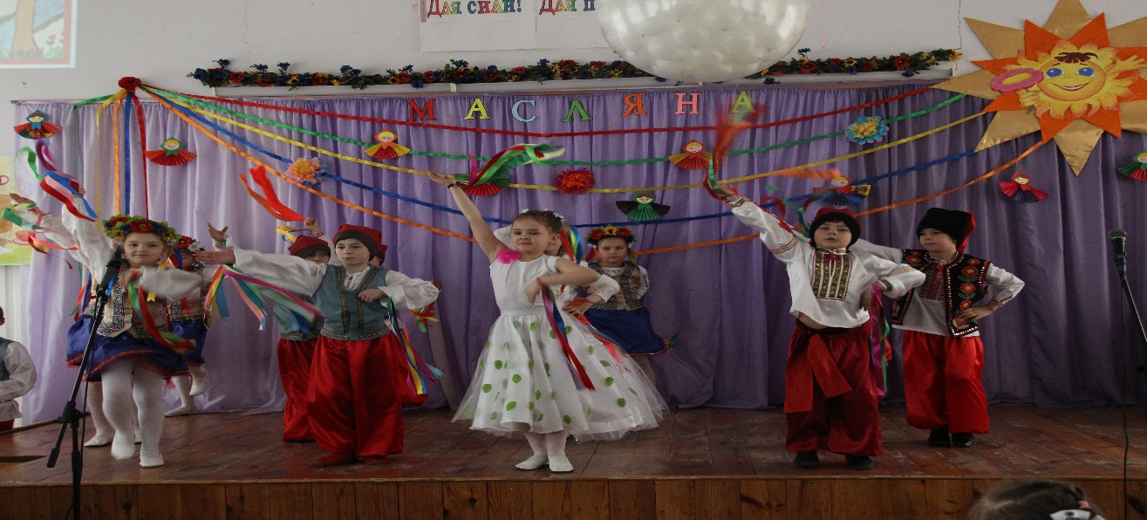

У сучасних умовах ефективність початкової освіти пов’язується з реалізацією компетентнісного підходу. Компетентнісні результати навчання визначено у Державному стандарті початкової загальної освіти (2011р.), вимогах до засвоєння програмового змісту з кожного навчального предмета (2012р.), до контролю та оцінювання навчальних досягнень учнів (2014р.). Нині постає потреба у визначенні резервів підвищення ефективності навчального процесу на засадах компетентнісного підходу і розкритті механізмів їх використання у професійній діяльності педагогів.

Відомо, що ефективній реалізації компетентнісного підходу в навчанні молодших школярів сприяють:

зміни підходів до підготовки і проведення уроку як основної форми організації навчальної діяльності в умовах класно-урочної системи навчання (певне структурування, встановлення міжпредметних зв’язків, конструювання на засадах міжпредметної інтеграції); розширення діапазону організаційних форм, методів навчання, способів навчальної взаємодії, що мають на меті практичну спрямованість навчання і базуються на взаємозв’язках урочної та позаурочної діяльності.

В умовах постійного збільшення обсягів навчального матеріалу дитині дедалі складніше зібрати їх у цілісну картину. Тож на зміну урокам, на яких традиційно здебільшого переважає вивчення теоретичного матеріалу, мають прийти компетентнісно орієнтовані, що сприяють цілісному сприйняттю навчального матеріалу, формуванню системного мислення, позитивного емоційного ставлення до пізнання.

Таким уроками у моїй роботі стали уроки інтегрування у навчальний процес важливих, з точки зору як педагогічної науки, так і практики, таких етапів роботи, які б сприяли розвитку творчих здібностей молодших школярів.Розвиток творчих здібностей молодшого школяра – важлива і необхідна складова сучасного педагогічного процесу. Основний показник дитячих обдарувань –їх креативність, тобто здатність учня до творчого виконання поставлених перед ним завдань.

Розвиваючи творчі здібності у дітей, виховуючи їх такими, що мислять нестандартно, оригінально, мають творчий підхід до життєвих проблем, суспільство отримує повноцінних громадян країни. Недарма видатний психолог Л.С.Виготський вважав розвиток творчих здібностей найважливі-шим питанням дитячої психології і педагогіки.

Вченими доведено, що творчі здібності людини особливо інтенсивно розвиваються у молодшому шкільному віці в процесі навчання. Науковці доводять, що молодший шкільний вік – сензитивний період для розвитку творчих здібностей, формування інтересів особистості і здійснення можливостей проявити себе в різних видах діяльності. Відтак, розвиток творчої активності молодших школярів вимагає впровадження в навчально – виховний процес активних форм і методів навчання, що значною мірою могли б забезпечити формування дивергентного мислення, проблемного бачення, фантазії та уяви учнів.

Основна ідея досвіду полягає у відмові від репродуктивного навчання, активізації проблемно - пошукової діяльності учнів, які під супроводом учителя формулюють проблеми, шукають шляхи їх розв’язку, отримують результат. Такий вид діяльності сприяє підвищенню самооцінки учнів.

Як учитель початкових класів застосовую на уроках оптимальні педагогічні технології, які проектують креативні якості особистості учнів: гнучкість, фантазію, натхнення, нестандартність. Дуже важливо вміло і вчасно виявляти в класі творчі здібності вихованців, впливати на їх формування, розвивати в навчальній та позакласній роботі.

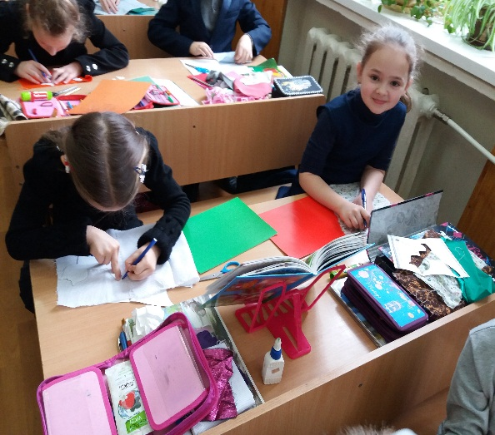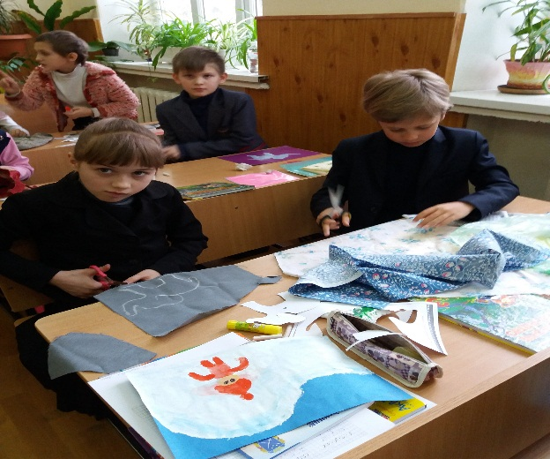

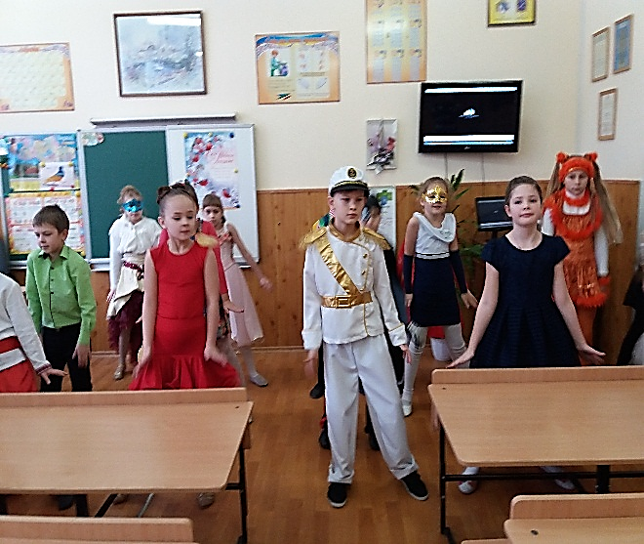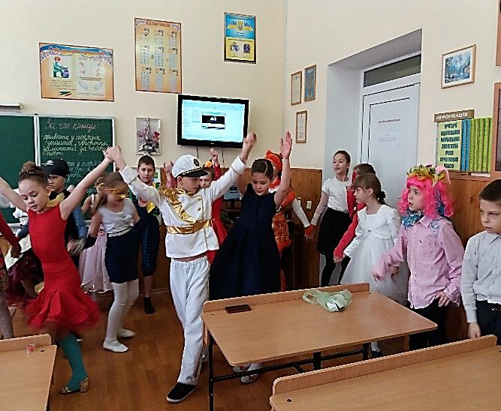

Для активізації пізнавальної діяльності учнів вважаю доречним організовувати емоціонально - актуальний початок уроку. Для цього у хвилинках каліграфії використовую фразеологізми, байки, міфи, загадки, тощо. Наприклад, на початку уроку з української мови в 3 класі практикую хвилинки каліграфії з творчим завданням. Наприклад, мною розроблено серію каліграфічних хвилинок

на основі творів В. Сухомлинського « Хвилини каліграфії та доброти»

***1 .А а Аа Аж жа за аз ак ка***

*Аж помолодів старий пень, зацвів зеленим мохом. Бо тепер у нього є друг.*

Завдання: підкреслити граматичну основу в першому реченні; записати звукову модель слова **нього**.

***2.Б б Бб Ба бі бе бр тб зб***

*Бажання трудитися – то найдорожча знахідка.*

Завдання : визначити частини мови; записати транскрипцію слова **бажання**.

***3. В в Вв Вив вч вс мв нв яв***

*Вивчиш азбуку – навчишся читати. Умітимеш читати –* *з кожним днем розумнішатимеш.*

Завдання: підкреслити дієслова; підібрати слова, близькі за значенням до слова **азбука**.

**4*. Г г Гг Гу аг гд сг ог***

*Гудуть вони по-бджолиному, але меду не приносять.*

Завдання: підкреслити букви , що позначають голосні звуки ; поділити для переносу слова **гудуть , приносять.**

***5.Д д Дд Ді До ду ід од***

*Дідусь загадково усміхнувся й відповів :*

* *Доживеш до сивини – побачиш Таємницю.*

Завдання: підкреслити дієслова; записати звукову модель слова **таємницю.**

Розвитку креативності допомагають насамперед уроки, на яких використовую творчі й випереджувальні завдання, що активізують їх інтелектуальний і творчий потенціал учня. Ефективним видом творчих завдань, що сприяють розвитку мовлення та креативного мислення, стало написання сенканів. Цікаві короткі міні –твори доцільно використовувати на будь – якому етапі уроку. За допомогою сенканів діти вчаться стисло й образно висловлювати своє бачення того чи іншого предмета. Будова цієї роботи така:

* назва предмета;
* 2 слова, ознака предмета ;
* 3 слова – дії предмета;
* побудова речення ( ставлення автора до описуваного предмета чи явища);
* слово - синонім або вигук (ставлення до предмета).

Зазвичай цей вид роботи охоче виконують усі учні.

Вважаю, що практичне значення даної роботи активізує пізнавальну діяльність молодшого школяра, сприяє розвитку мотивації навчання.

Але, креативно можна підходити не тільки до уроків мови, природознавства, творчості. Креативними у більшій мірі можуть стати і уроки математики. Для цього важливими є добір текстів до складених задач, до розв’язування прикладів з іменованими числами, а також ті самі каліграфічні хвилинки. Наприклад, під час вивчення теми:

***,,Повторення вивченого матеріалу . Вивчення письмового множення та ділення у межах 1000’’,***

пропоную учням завдання ігрового характеру, адже гра в аспекті розвитку креативного мислення має неабияке значення

**1.**

1.Записати число,у якому 7 сотень 2 десятки 8 одиниць,

2 сотні 7 десятків 2 одиниці.

Записати суму цих чисел.(728+272=1000)

2.Записати найменше число 8 десятку і число,що передує числу 30.

Знайти суму цих чисел.(71+29=100)

3.Записати число,що позначає один десяток.

4.Записати найменше одноцифрове число.

1000,100,10,1.

**2.**

1.Записати число,що є сумою чисел 20 і 7,число,що є різницею чисел 19 і 9,

число,що є добутком отриманих результатів.(27х10=270)

2.Записати число,що вказує на кількість кутів трикутника,число,що є різницею

чисел 54 і 22,число,що вказує на суму отриманих чисел.Знайти 1\5 від цього числа.

(3,32,35,7)

3.Записати,чому дорівнює добуток кількості кутів п’ятикутника і нуля(4х0=0)

4.Записати,чому дорівнює добуток кількості кутів шестикутника і одиниці(6х1=1)

5.Записати,чому дорівнює добуток суми чисел 2 і 7 і 5?(2+7)х5=45

частка суми чисел 18 і 24 і 6?(18+24):6=7

частка числа 24 і добутку чисел 3 і 2?24:(3х2)=4

(27,10,270,3,32,35,7.0,1,45,7,4)

Креативна дитина - творча дитина. Вона повинна мати здатність до перетворень, точності розв’язку поставленої проблеми. Тому її креативне мислення повинно формуватися в початковій школі та розвиватися протягом усього психічного зростання. Цікавою у цьому плані є інтеграція уроків природознавства і інформатики. Так, обираючи серед запропонованих навчальних міні-проектів з діючої Програми, продумую форми роботи на уроках таким чином, щоб учні могли створити власні проекти з природознавства на уроках інформатики. Наприклад, це слад-шоу, презентації тощо.

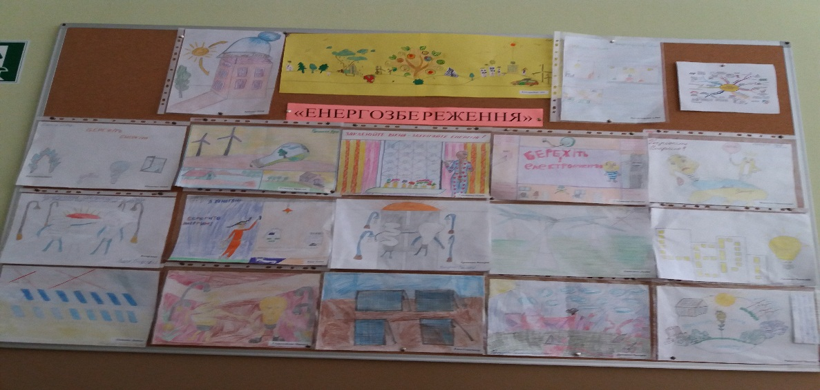

Сьогодні створюється нова школа, де учень повноцінно живе , проектує своє майбутнє, свій шлях, демонструючи власні можливості, ставлячи

перед собою завдання самовдосконалення, самовиховання, самоосвіти.

При цьому особливого значення набуває креативність особистості, її здатність до творчого нестандартного мислення, уміння ефективно

розв'язувати складні проблеми власної життєдіяльності.

Креативність дослідники розглядають як передумову для будь-якої творчої діяльності, умотивованої прагненням індивідуума до самоствердження.

У системі освіти творчі можливості, закладені у кожній людині природою, мають бути розвинені та педагогічно скоординовані, школа повинна

закладати підґрунтя розвитку творчого потенціалу особистості та визначити сталий напрямок цього процесу. Таким чином, креативна освіта відповідає

таким організаціям навчання, виховання і розвитку творчої активності, у якій як педагог, так і учень має сприятливі умови для самореалізації, прагнен­

ня до отримання творчого продукту інтелектуальної діяльності та самостійного створення нового.

